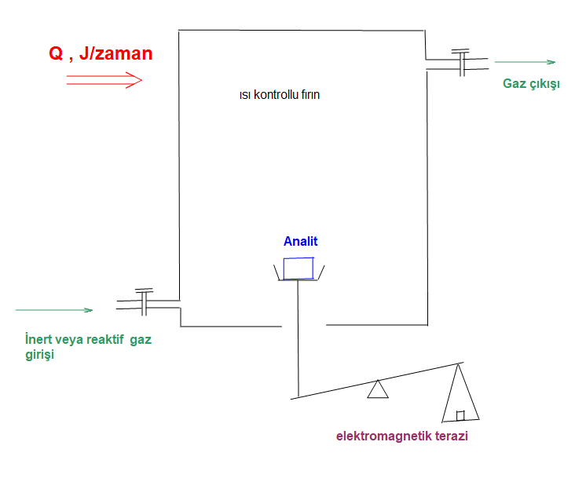
Termogravimetri sistemi şematik
TG sistemi ısı kontrollu bir fırın içine yerleştirilmiş olan bir analitik teraziden meydana gelir. Belli ısıtma hızlarında analitin kütlesinde meydana gelen değişiklikler periyodik aralıklarla kaydedilir.

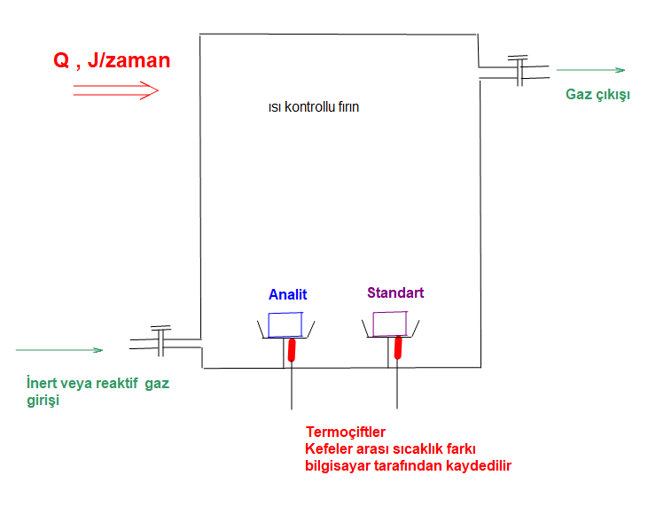
DTA sistemi şematik
DTA TG’den biraz farklıdır. Erime, kristallenme, faz değişimi gibi olaylarda kütle kaybı olmaz ancak ısı alışverişi olur, DTA ısı alışverişi olan her türlü olayı ölçme amacıyla geliştirilmiş bir sistemdir. Gerçekte ölçtüğü standart ve analitin bulunduğu kefelerin sıcaklık farkıdır. Bu sıcaklık farkı olmadığında temel çizgi 0 düzeyinde seyreder ancak analitin bulunduğu kefenin sıcaklığı bir termal olayla düşük kalırsa sistem bunu endotermik olarak veya sıcaklığı yüksek olursa ekzotermik sinyal olarak kaydeder.
DTA sistemlerinde hiçbir zaman ısı ölçülmez ancak standart bir metalin erime yada faz değiştirme sinyalinin ısı değeri biliniyorsa pik alanlarının karşılaştırılmasından ısı miktarı yaklaşık tahmin edilebilir.
DTA sisteminde kefeler sabittir.

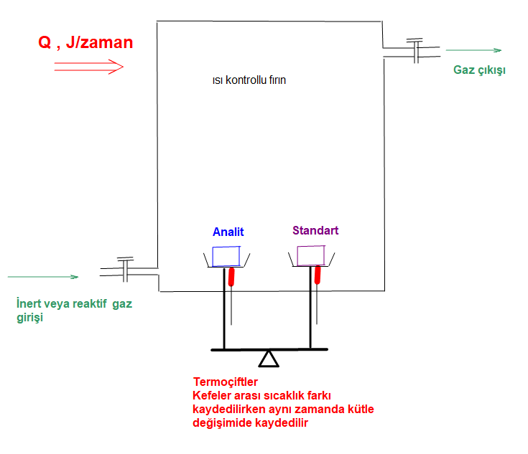
Simultane TG-DTA Cihazı
DTA Ölçen bir cihazda kefelerin sabit olması şart değildir. Bu sebepten dolayı kefeler bir terazi kefesi olabilir. Bu şekilde standardın ve analitin yerleştirildiği kefeler bir analitik terazinin kollarına bağlanırsa ortaya çıkan sistem hem TG hem DTA yı aynı anda ölçer. 1990 sonrası üretilen bu cihazlara Simultane TG-DTA Cihazları denmektedir.
Özellikle malzeme araştırmalarında faz dönüşümlerinde ve farmakolojide saflık analizinde alınıp verilen ısının önemi çok büyüktür. Alınıp verilen ısının 1/1000 joule duyarlıkla ölçülmesi gerekir. Bu ölçüm DTA sisteminde mümkün olmaz bunun için geliştirilen cihazlar diferensiyel taramalı kalorimetri cihazlarıdır. DSC Cihazları DTA Cihazlarının gelişmişleridir denebilir. Farkı her kefenin altında bir elektrikli ısıtıcı olmasıdır. Bu elektrikli ısıtıcılar hızla devreye girip kefelerin sıcaklıklarını eşit hale getirirler ve bu esnada verilen ısı ölçülür, bu elektrikli ısıtıcıların verdiği ısı yaklaşık termal olayda alınan veya verilen ısıya eşittir.

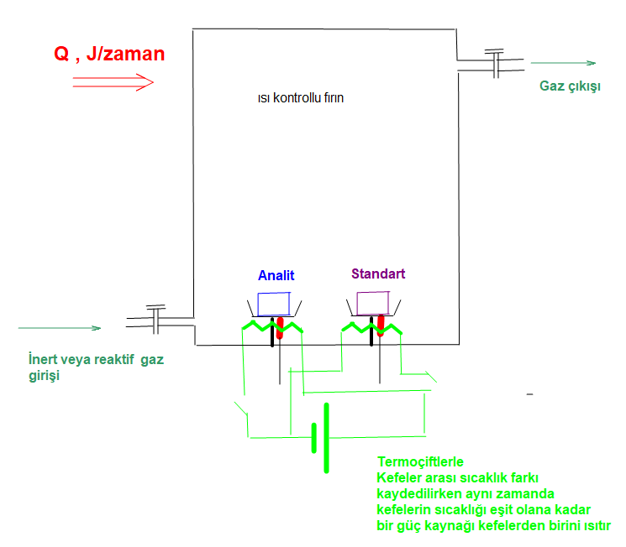
DSC cihazı şematik

DTA cihazında sinyalin kaydedilmesi

Örnek termogramlar
1- CaCO₃
2. CaC₂O₄
104 °C ta görülen endotermik sinyal CaC₂O₄.H₂O molekülünden bir mol suyun gaz haline gelip uzaklaştığı sıcaklıktır. Suyun teorik olarak kütlece % Si %12,328 dir denyde %12,332 olarak bulunmuştur. Bundan sonra yaklaşık 300 °C sıcaklıkta CO oluşumu ve ayrılması başlıyor. CO kütlece %19.178 teorik olarak bulunmaktadır, deneyde %19.274 bulunmuştur. 514 °C sıcaklıkta malzeme artık tamamen CaCO₃ haline dönmüştür.

3. CuSO₄.5H₂O
Bakır sülfat pentahidrat TG cihazlarının ayarlanmasında kullanılan bir primer standart maddedir.
TG eğrisinde ilk etapta yaklaşık 60 °C cıvarında su ayrılmaya başlıyor ve 2 mol su ayrılıyor, ayrılan suyun kütlesi teorik olarak %14,42 dir burada ise %14,05 olarak bulunmuştur. Geriye kalan CuSO₄.3H₂O maddesinden 117 °C tan itibaren iki mol su daha ayrılıyor ve buradada kütle kaybı %14,102 bulunuyor. 295 °C ta artık tuz tamamen anhidrat haline CuSO₄ haline dönüşmüştür.

4. In metali ile DSC cihazlarının ayarlanması
In termal analiz cihazlarının sıcaklık ve ısı kalibrasyonunda en sık kullanılan standartlardan bir tanesidir. In metalinin erime sıcaklığı 157 °C erime ısısı ise 28,04 J/g dır. Yukarıdaki In örneğinde cihazın yaklaşık 1 °C düşük sıcaklık okuduğu ancak ısıl kalibrasyonunun yeterli olduğu görülüyor.

5. Pb ‘nin erimesi
Pb metalide TG sistemlerinin sıcaklık ve ısı kalibrasyonlarında kullanılan metallerden bir tanesidir. Yukarıda 328 °C ta erimesi gereken Pb metalinin erime sinyalinin (endotermik sinyal) tam uygun sıcaklıkta olduğu görülüyor.
6. C₁₇H₁₆O₂N₂Cu.H₂O
C₁₇H₁₆O₂N₂Cu.H₂O kompleksinin TG eğrisi görülüyor. 72 °C ta başlayan % 4,821 lik kütle kaybı olası olarak moleküldeki suyun ayrıldığına işaret ediyor çünkü bu komplekste suyun teorik olarak kütlesi %4,95 tir. 300 °C cıvarında ise organik ligandın parçalanmaya başladığı görülüyor.

7. C₁₃H₉O₂NNi.Et₂NH Kompleksine ait TG eğrisi.

176 °C taki kütle kaybı(kırmızı çizgi) Et₂NH grubunun yapıdan ayrılıp gittiğini gösteriyor, dietilaminin teorik kütlesi %21.30 dur, deneyde ise %21.207 olarak bulunmuştur. Bu sonuç kompleksin son derece saf olduğunu gösteriyor. 474 °C sıcaklıkta artık organik kısım bozunmaya başlıyor ve parçalanıyor 530 °C tın üzerinde kompleks artık NiO’ya dönüşmüştür.

8. Yüksek yoğunluklu polietilen anazlizi.
TG-DTA eğrileri bir HDPE’den üretilmiş örneğine aittir. Ancak 261 °C Ta gözlenen zayıf ekzotermik sinyal içinde oksijenli bir katkı maddesi olduğuna işarettir. Polimer 134 °C ta erimiştir. BU LDPE ve HDPE ‘i ayırt eymek için en sık başvurulan değerdir. Düşük yoğunluklu polietilen 110-115 °C arasında erirme gösterir.
Aynı polietilen eşyanın erime –kristallenme eğrisi verilmiştir. 115 °C sıcaklıkta erimeye başlayan ve 133 °C ‘ta eriyen pelietilen soğutulduğunda 120 °C ‘ta kristallenmeye başlar ve 103 °C’ta katı hale gelir. Termoplastik Polimerlerin erime ve kristallenmelerindeki bu 20 C lık farklar normaldir.

9. Perfloroalkoksi (PFA) polimer tanısı.
Standart PFA TG-DTA eğrileri, 314 °C’ta malzemenin eridiği gözleniyor ,ancak malzemenin 475 °C sıcaklığa kadar dayanıklı olduğuda gözden kaçmamalıdır.
İkinci termogramlar analiz yapılan örneğe aittir. Analizde malzemenin büyük ölçüde PFA ‘dan üretildiği ancak içine bazı katkı malzemelerinin katıldığıda açıktır.

TERMAL KİNETİK ANALİZ
Arrhenius denkleminden yola çıkılarak TG veya DSC ölçümlerinden termal tepkimenin kinetiği hakkında yarı deneysel sonuçlara ulaşılabilir.
Arrhenius denklemi,
k= A . e^{-(Ea/RT)} şeklindedir.
Bu denklemde k= Termal tepkimenin hız sabiti,
Ea= Termal tepkimenin aktivasyon enerjisi,
A= farklı kaynaklarda farklı belirtilmekle birlikte gaz fazındaki moleküllerin çarpışma sayısıdır , ama çarpışma sayısı olarak verilmez, bu değerden genellikle Arrheniuss pre-exponantial factor olarak bahsedilir.
Termal kinetik analiz gerçekte polimer materyaller üzerinde hızlandırılmış deneyler yapabilmek amacıyla geliştirilmiş bir yöntemdir. Özellikle polimerlerin dış atmosfer koşullarına veya sıcaklığa , ışığa dirençleri, kullanım ömürleri hakkında yorum yapmak amacıyla geliştirilmişlerdir. Olayın temelinde TG ile yapılan termal kinetik analizlerde termal olayın başlangıç kütlei ve sıcaklığı ile bitiş kütlesi ve sıcaklığı arasındaki aralıkta kütle kaybına bağlı olarak dönüşüm % ‘nin ve sıcaklığının seçilmesi ile çözüm grafiksel olarak gerçekleştirilir.
Aşağıda verilen basit bir TG eğrisinde bu sıcaklıkların nasıl seçildiği gösterilmiştir.
t sürede tamamlanan tepkimenin, tamamlanma oranı α , ısıtma hızı β olarak tanımlanırsa,
Tepkime hızı= dα/dt= k(T).f(α) olarak tanımlanabilir ve eşitliğin sol tarafı dT/dT ile çarpılırsa,
(dα/dT).(dT/dt)=A.exp(-Ea/RT).f(α)
dT/dt=β olduğundan eşitlik dα/f(α)=(A/β).exp(-Ea/RT).dt şekline dönüşür.
Bundan sonra net bir eşitlik yazabilmek için integrasyon gerekir.
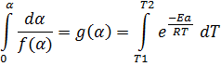

ln(β/T^{B})= Sabit1 – sabit2(Ea/R).(1/T_{α,β})
Bu eşitlik TG kullanılarak yapılacak kinetik hesaplamalarda temel eşitliktir. Ancak konu ile ilgili bir çok araştırmacı yukarıdaki denklemin çözümü için farklı kabuller yaparak grafiksel çözüm önerileri getirmişlerdir. Bu öneriler iki başlık altında toplanabilir;
1. Sabit bir ısıtma hızında yapılan ölçümlerle yapılam çözümler.
Bunlara isotermal çözümler adı verilir. Tek bir ısıtma hızında yukarıdaki grafikte verilen şekilde çeşitli noktalardaki kütle ve sıcaklıkları belirliyerek g(α) yani tepkimenin dönüşüm oranını belirliyerek yapılan çözümler. Bu çözümlerden iki tanesi oldukça önemlidir.
1.1.Bunlardan birincisi Coats-redfern Eşitliği olarak bilinir ve tüm termal yöntemler için verilen en temel eşitliklerden bir tanesidir. Bu eşitlik,
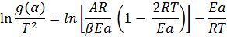
Şeklindedir.
Başlangıç kütlesi Wo , başlangıç sıcaklığı To , bitiş kütlesi Wf, bitiş sıcaklığı Tf ise arada kalan herhangi bir noktada sıcaklık T₁, kütle W₁ ,ikinci noktada sıcaklık T₂, kütle W₂ ise,
(Wo-W₁)/(Wo-Wf)=1. Noktadaki g(α)1 değeri olarak kabul edilebilir, benzer şekilde 2 noktadada (Wo-W₂)/(Wo-Wf) = g(α)2 değeridir. Bu şekilde bir dizi g(α) ve buna karşılık gelen T sıcaklıkları ölçülürse, yukarki denklem gereğince, ln[g(α)/T²] değerleri hesaplanıp 1(T değerine karşı grafiğe geçirilirse aşağıdaki gibi bir doğru elde edilir.

Bu doğrunun eğimi=-(Ea/R) ye eşittir ve eğmden Ea hesaplanabilir. Bu hesaplanan Ea değeri kayma değerinde yerine koyulursa diğer değerler bilindiğinden kayma değerinden A değeri hesaplanabilir.
1.2. Horowitz-Metzger Yöntemi: Bu yöntem Coats-redferne göre çok daha sınırlı kullanıulan bir yöntemdir. Çünkü Horowitz-Metzger denklemi A değerinin hesaplanabilmesi için olanak sunmaz.
ln[ln[g(α)]]= (Ea/RT²)
Bu eşitlikten sadece Ea hesaplanabilir.
2.Farklı Isıtma hızlarında yapılan ölçümlerle yapılan çözümler.
Bu yöntemler topluluğu daha gerçekçi sonuçlar vermektedir. Bu yöntemdeki çözümler arasında en önemlileri Ozawa, Kıssinger, Staring ve Friedman yöntemleri ile Ozawa ve Kissinger yöntemlerinin geliştirilmiş olan halleri Flyn-Ozawa Wall (OFW) ile Kisinger-Akahira-Sunose yöntemleridir(KAS).
2.1. Ozawa eşitliği,
logβ= log[A.Ea/(g(α).R)]+a+b(Ea/(RT) a=-2,315 ve b=0.4567 0.20˂g(α)˂0.60
2.2. OFW Eşitliği, Ozawanın integral çözümünden 1 yıl sonra ortaya konmuş olan ve günümüzde en çok kullanılan eşitliklerden bir tanesi olan Ozawa-Flyn-Wall eşitliği pratikte,
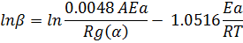
Olarak verilir ve grafiksel çözümlelrle kullanılır.
Bu eşitliğin kullanılmasında Vyazovkin’in tavsiyesine göre çalışılır. Isıtma hızları 5,10,15,20,25 °C/dakika olacak şekilde farklı parçalanma sıcaklıklarında ölçümler yapılır. Başlangıç ve bitiş kütlelerine göre g(α) değerinin 0,20 ile 0,80 arasında olduğu noktalar her ısıtma hızı için aynı olmak üzere seçilir. Bu noktalardaki T sıcaklıkları belirlenir ve lnβ değerine karşı 1/T değeri grafiğe geçirilir. Sonuçta aşağıdaki gibi doğrular elde edilir.
Bu doğruların eğiminden Ea değeri, kaymalarından A hesaplanır.
2.3. Kissinger eşitliği,
d[ln(β/T²)/ln(1/T)=-Ea/R
2.4. Kissinger eşitliği günümüzde daha çok geliştirilmiş hali olan Kiisnger –Akahira –sunose eşitliği olarak kullanılmakta olup en sık başvurulan eşitliklerden bir tanesidir.
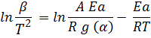
KAS eşitliğinin kullanılmasındada benzer şekilde ln(β/T²) değerleri 1/T ye karşı grafiğe geçirilir, elde edilen doğruların eğiminden Ea, kaymalarından A değerleri hesaplanabilir.
2.5. Friedman Eşitliği,
Bu eşitlik ln(dα/dt)= ln[ln(β(d(α)/dT)] kabulü ile ortaya çıkmış olup çözümü sonunda,
ln(d(α)/dt)=lnA + n(ln(1-α)-Ea/RT şeklinde verilmektedir. Yukarıdaki eşitlikler gizlenmiştir. N değeri tepkimenin derecesidir. Genel kabul olarak n derecesinin 1 olduğu düşünülür ancak n değeri 1 ile 3 arasındada eşitlikler geçerlidir.
2.6. Starink Eşitliği,
Starink eşitliği Kissinger eşitliği çerçevesinde türetilmiş bir eşitlik olup
ln(β/T^{1,92})=-1,0008 Ea/RT + Sabit şeklindedir. Ancak kullanım yine sınırlıdır.
Termal tepkimenin diğer termodinamik parametreleri Ea ve A değerlerinden tahmin edilebilmektedir. Aşağıdaki eşitlikler yardımıyla entalpi, entropi ve serbest enerji değerleri için tahminler yapılabilmektedir.
ΔH=Ea-RT
ΔS= 2,303(log(A.h/kT))R
ΔG=ΔH-TΔS

